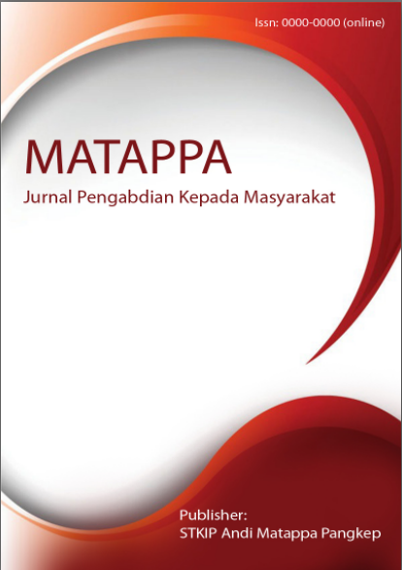
MATAPPA: Jurnal Pengabdian Kepada Masyarakat

Volume 1 | Nomor 1 | Maret |2018
e-ISSN: 0000-0000 dan p-ISSN: 0000-0000

This work is licensed under a Creative Commons Attribution
4.0 International License

Kolaborasi Membangun Generasi Sehat Sejak Dini

Ahmad Syaekhu ¹, Sri Handayani², Nana Harlina Haruna³. Irma⁴

Keywords :  Anak Usia Dini;  Edukasi;  PHBS.  Corespondensi Author  ¹Bidang Ilmu Sosial dan Politik, Universitas Sawerigading Makassar  Makassar  Email: ahmadsyaekhuunsa@gmail.com  History Artikel  Received: tgl-bln-thn;  Reviewed: tgl-bln-thn  Revised: tgl-bln-thn  Accepted: tgl-bln-thn  Published: tgl-bln-thn | ABSTRAK  Perilaku Hidup Bersih dan Sehat (PHBS) merupakan hal yang sangat penting untuk diterapkan sejak dini, terutama pada anak usia dini. Oleh karena itu, program pengabdian kepada masyarakat ini bertujuan untuk memberikan edukasi mengenai PHBS kepada orang tua dan tenaga pendidikan di layanan Pendidikan Anak Usia Dini (PAUD). Metode yang digunakan dalam program ini adalah ceramah interaktif, studi kasus, dan sharing pengalaman. Tujuan utama dari metode ini adalah membuat ceramah lebih dinamis, relevan, dan efektif dengan melibatkan partisipasi langsung peserta dalam proses pembelajaran. Hasil dari program ini menunjukkan bahwa materi PHBS yang difokuskan pada cara mencuci tangan yang benar, pengelolaan sampah, pembersihan lingkungan, pola makan sehat, dan aktivitas fisik dapat disampaikan dengan cara yang menarik dan interaktif. Masalah-masalah yang dihadapi masyarakat juga didiskusikan bersama-sama untuk menemukan solusi yang efektif. Namun, hambatan dalam kegiatan ini adalah ruangan yang kurang nyaman. Dalam kesimpulannya, program pengabdian kepada masyarakat mengenai PHBS untuk anak PAUD sangat penting untuk dilakukan. Dengan menerapkan PHBS sejak dini, diharapkan dapat membentuk generasi yang sehat dan terhindar dari berbagai penyakit terkait kebersihan. Melalui kolaborasi antara berbagai pihak, seperti sekolah dan orang tua, diharapkan dapat membangun lingkungan yang mendukung kesehatan dan kebersihan, baik di dalam maupun di luar lingkungan sekolah..  ABSTRACT  Clean and Healthy Living Behavior (PHBS) is very important to be applied from an early age, especially in early childhood. Therefore, this community service program aims to provide education about PHBS to parents and education personnel in Early Childhood Education (PAUD) services. The methods used in this program are interactive lectures, case studies, and experience sharing. The main goal of this method is to make lectures more dynamic, relevant, and effective by involving the direct participation of participants in the learning process. The results of this program show that PHBS materials focused on proper hand washing, waste management, environmental cleaning, healthy eating, and physical activity can be delivered in an engaging and interactive way. The problems faced by the community are also discussed together to find effective solutions. However, the obstacle in this activity is a less comfortable room. In conclusion, community service programs regarding PHBS for ECCE children are very important to do. By implementing PHBS from an early age, it is expected to form a healthy generation and avoid various hygiene-related diseases. Through collaboration between various parties, such as schools and parents, it is hoped that it can build an environment that supports health and hygiene, both inside and outside the school environment.

PENDAHULUAN

Generasi sehat merupakan salah satu pilar fundamental dalam pembangunan masyarakat yang berkelanjutan(Masruchiyah & Laratmase, 2023). Sebagai potensi penerus, generasi muda memiliki peran krusial dalam membentuk masa depan suatu bangsa. Kesehatan fisik, mental, dan sosial anak-anak dan remaja memiliki dampak jangka panjang terhadap perkembangan individu dan masyarakat secara keseluruhan(Kusuma, 2020). Oleh karena itu, upaya untuk membangun generasi sehat sejak dini bukan sekadar tugas individu atau keluarga, tetapi juga merupakan tanggung jawab bersama pemerintah, lembaga pendidikan, masyarakat, dan berbagai pihak terkait.

Kesehatan generasi muda berhubungan erat dengan kapasitas mereka untuk tumbuh dan berkembang secara optimal (Yustikasari et al., 2022). Dengan memperhatikan kesehatan mereka sejak usia dini, kita mampu membentuk fondasi yang kuat bagi pertumbuhan mental, fisik, dan emosional yang seimbang. Hal ini tidak hanya berdampak pada produktivitas individu di masa dewasa, tetapi juga pada daya saing suatu bangsa dalam kancah global(Irma, 2022; Rusdi et al., 2021).

Pentingnya generasi sehat dalam pembangunan masyarakat terletak pada kemampuan mereka dalam menghadapi berbagai tantangan zaman, mulai dari revolusi teknologi hingga perubahan gaya hidup. Generasi yang memiliki pemahaman akan pentingnya menjaga kesehatan akan cenderung mengambil keputusan yang lebih bijaksana terkait pola makan, aktivitas fisik, dan manajemen stres(Zukmadini et al., 2020). Dengan demikian, mereka lebih mampu mencegah berbagai masalah kesehatan yang mungkin timbul di kemudian hari, seperti penyakit kronis dan gangguan mental(Aryana, 2021).

Secara sosial, generasi sehat juga memiliki peran dalam membentuk budaya peduli akan kesehatan bersama. Kolaborasi dalam membangun generasi sehat membawa nilai-nilai sosial seperti kebersamaan, tanggung jawab bersama, dan rasa saling menghargai(Karo, 2020). Dengan merangkul kolaborasi lintas sektor, kita dapat menghasilkan langkah-langkah konkret dalam mempromosikan kesehatan generasi muda(Mitra et al., 2022).

Masalah kesehatan pada generasi muda saat ini menggambarkan situasi yang memerlukan perhatian serius dan tindakan preventif. Menurut Organisasi Kesehatan Dunia (WHO), peningkatan signifikan jumlah anak-anak dan remaja yang mengalami obesitas telah teramati dalam beberapa dekade terakhir(Syaekhu & Sulanjari, 2022; Tabi’in, 2020). Obesitas pada usia dini diyakini dapat mengakibatkan peningkatan risiko terhadap perkembangan penyakit jantung, diabetes tipe 2, serta masalah-masalah kesehatan lainnya pada tahap masa dewasa. Kondisi ini melibatkan interaksi antara faktor genetik dan lingkungan, dengan pola makan yang tidak seimbang dan gaya hidup yang kurang aktif menjadi faktor utama dalam pemicu obesitas. Perhatian terhadap kesehatan generasi muda menjadi penting, dengan upaya pencegahan dan intervensi diperlukan untuk mengurangi risiko dan memitigasi dampak negatif dari obesitas pada perkembangan dan kesejahteraan generasi yang akan datang(Syaekhu et al., 2023).

Kurangnya aktivitas fisik ditunjukkan oleh banyaknya anak dan remaja yang menghabiskan lebih banyak waktu di depan layar (komputer, telepon genggam, televisi) daripada berpartisipasi dalam aktivitas fisik(Mutia et al., 2021). Dalam konteks ini, kurangnya partisipasi dalam aktivitas fisik telah teridentifikasi sebagai faktor yang berpotensi berkontribusi pada perkembangan obesitas, masalah postur yang tidak ideal, serta masalah-masalah kesehatan lainnya(Ahmad et al., 2022; Lina, 2017). Fenomena ini terjadi akibat perubahan gaya hidup modern yang cenderung mendukung pola kegiatan yang kurang bergerak. Pentingnya meningkatkan partisipasi dalam aktivitas fisik, terutama di kalangan generasi muda, menegaskan perlunya penerapan strategi edukatif dan intervensi yang mendorong gaya hidup aktif guna mengurangi risiko terjadinya masalah kesehatan yang berkaitan dengan kurangnya aktivitas fisik ini(Muniroh et al., 2022).

Pola makan buruk tercermin dari konsumsi makanan cepat saji dan makanan tinggi gula serta lemak yang dilakukan oleh banyak anak-anak dan remaja. Teridentifikasi bahwa kurangnya asupan nutrisi yang seimbang, sebagai hasil dari kecenderungan pola makan yang kurang berkualitas, dapat memiliki dampak yang signifikan terhadap proses pertumbuhan dan perkembangan yang optimal(Julianti et al., 2018). Kondisi ini dapat memicu terganggunya keseimbangan gizi dan potensialnya defisiensi nutrisi, yang pada gilirannya dapat memengaruhi kualitas kesehatan jangka pendek dan jangka panjang(Karuniawati & Putrianti, 2020; Sabila, 2020). Perlunya upaya untuk meningkatkan pemahaman akan pentingnya nutrisi yang seimbang dalam pola makan, khususnya di kalangan generasi muda, menunjukkan urgensi untuk mendorong pendidikan gizi yang lebih luas dan intervensi yang mendukung kebiasaan makan yang lebih baik guna memitigasi risiko yang terkait dengan pola makan buruk ini.

Paparan lingkungan berbahaya menunjukkan bahwa generasi muda memiliki potensi terpapar pada lingkungan yang mengandung faktor risiko, seperti polusi udara dan lingkungan yang tidak ramah anak. Efek paparan ini, yang dapat berlangsung dalam jangka waktu yang bervariasi, telah teridentifikasi memiliki potensi untuk memberikan dampak negatif terhadap kesehatan paru-paru dan kualitas sistem kekebalan tubuh(Natsir, 2019). Selain itu, paparan tersebut juga mempengaruhi proses perkembangan secara keseluruhan dan dapat memicu berbagai kelainan pada tahap pertumbuhan. Menyadari implikasi serius dari paparan lingkungan yang berbahaya bagi kesehatan generasi muda, menjadi penting untuk mengadvokasi dan menerapkan kebijakan lingkungan yang lebih baik serta mendorong upaya perlindungan lingkungan yang lebih efektif (Dewanti et al., 2022). Hal ini diperlukan guna mengurangi risiko paparan berbahaya dan menjaga kesehatan serta kualitas hidup anak-anak dan remaja secara menyeluruh.

Pendidikan kesehatan sejak dini, terutama dalam konteks Promosi Kesehatan Berbasis Sekolah (PKBS) atau perilaku hidup bersih dan sehat (PHBS), memiliki peran penting dalam tahap pendidikan PAUD (Pendidikan Anak Usia Dini). Tahap awal kehidupan merupakan periode sensitif dalam pembentukan pola perilaku dan kebiasaan yang akan berpengaruh jangka panjang terhadap kesehatan individu(Karo, 2020; Kurniawati, 2017). Mengintegrasikan pendidikan kesehatan sejak dini membawa manfaat besar dalam membangun kesadaran dan pemahaman anak-anak terhadap pentingnya menjaga kesehatan diri dan lingkungan.

Pendidikan kesehatan pada tingkat PAUD, terutama PHBS, membantu anak-anak untuk memahami praktik-praktik kesehatan dasar seperti cuci tangan, menjaga kebersihan lingkungan, mengonsumsi makanan sehat, dan berpartisipasi dalam aktivitas fisik. Melalui pendekatan yang kreatif dan bermain, anak-anak dapat belajar dengan lebih interaktif dan bersemangat(Aeni et al., 2021; Mardhiati, 2019). Selain memberikan manfaat kesehatan fisik, pendidikan kesehatan sejak dini juga membantu membentuk sikap mental dan emosional yang positif terhadap kesehatan, mempersiapkan generasi muda untuk mengambil keputusan yang lebih baik dalam kehidupan mereka.

Dengan demikian, investasi dalam pendidikan kesehatan sejak dini, khususnya PHBS di lingkungan PAUD, memiliki efek jangka panjang dalam menciptakan generasi yang memiliki pengetahuan, keterampilan, dan sikap positif terhadap kesehatan. Dengan mendorong anak-anak untuk menginternalisasi perilaku sehat sejak dini, kita dapat menciptakan landasan yang kokoh untuk kesehatan dan kesejahteraan mereka di masa depan.

Kelompok Bermain (KB) PAUD Nusantara terletak di alamat talappasa Kelurahan Bori Appaka, Kecamatan Bungoro, Kabupaten Pangkep. Wilayah ini didominasi oleh ibu rumah tangga, menyebabkan kurangnya perhatian terhadap pembiasaan perilaku hidup bersih dan sehat pada anak-anak. Lokasi di Kelurahan Bori Appaka berada di ujung selatan Kecamatan Bungoro, dikelilingi oleh lahan sawah dan sungai di sebelah barat. Pemahaman masyarakat tentang pentingnya menjaga kebersihan masih minim, tercermin pada lingkungan sekolah yang minim fasilitas tempat pembuangan sampah dan kebiasaan membuang sampah sembarangan. Kebiasaan cuci tangan menggunakan air mengalir dan sabun juga belum mendapat perhatian yang cukup. Dengan latar belakang ini, pengenalan konsep PHBS dan edukasi tentang kesehatan menjadi sangat penting dalam meningkatkan kesadaran masyarakat dan memastikan lingkungan yang lebih bersih dan sehat di masa depan.

Pendidikan Anak Usia Dini (PAUD) memiliki peran penting dalam membentuk pola perilaku dan kebiasaan pada anak-anak pada tahap awal perkembangan. Salah satu pendekatan yang sangat relevan dalam konteks ini adalah Perilaku Hidup Bersih dan Sehat (PHBS). Namun, upaya membangun generasi sehat sejak dini melalui PHBS tidak hanya ditentukan oleh peran sekolah, tetapi juga melibatkan peran aktif orang tua dan tenaga pendidik. Membangun kesadaran orang tua dan tenaga pendidik mengenai PHBS memiliki implikasi yang signifikan dalam menciptakan lingkungan pendidikan yang mendukung kesehatan dan kualitas hidup anak-anak.

Oleh karena itu program pengabdian kepada masyarakat ini bertujuan untuk memberikan edukasi dalam bentuk workshop mengenai Perilaku Hidup Bersih dan Sehat kepada orang tua dan tenaga pendidikan di layanan PAUD.

METODE

Workshop edukasi PHBS di Paud Nusantara, Kelurahan Bori Appaka, Kecamatan Bungoro Kabupaten Pangkep dilaksankan pada 26 Agustus 2023. Metode yang digunakan adalah ceramah interaktif, studi kasus dan sharing pengalaman. Metode ceramah interaktif adalah pendekatan dalam pembelajaran di mana seorang narasumber atau ahli menyampaikan informasi atau materi tertentu kepada peserta, namun dengan melibatkan interaksi aktif antara narasumber dan peserta serta antara peserta satu sama lain. Tujuan utama dari metode ini adalah membuat ceramah lebih dinamis, relevan, dan efektif dengan melibatkan partisipasi langsung peserta dalam proses pembelajaran.

Dalam metode ceramah interaktif, narasumber tidak hanya memberikan penjelasan, tetapi juga mendesain sesi yang mendorong peserta untuk berpikir, bertanya, berdiskusi, dan berpartisipasi aktif dalam pembelajaran (Rikawati & Sitinjak, 2020). Interaksi ini dapat dilakukan melalui berbagai cara, seperti sesi tanya jawab, diskusi kelompok, latihan refleksi, polling, dan aktivitas interaktif lainnya(Hidayati, 2022).

Metode studi kasus dan sharing pengalaman adalah pendekatan dalam pembelajaran di mana peserta belajar melalui pemahaman mendalam tentang situasi nyata yang relevan dengan topik yang dibahas. Dalam metode ini, peserta diajak untuk menganalisis, mendiskusikan, dan mengambil hikmah dari contoh-contoh kasus yang berkaitan dengan materi yang sedang dipelajari(Aisyah & Alfikri, 2023).

Studi kasus melibatkan penggunaan situasi konkret atau cerita nyata sebagai titik fokus pembelajaran. Situasi tersebut sering kali mencakup tantangan, keputusan, atau perubahan yang pernah terjadi dalam konteks tertentu. Peserta diberi kesempatan untuk memahami dan menganalisis berbagai aspek dari kasus tersebut, mengevaluasi dampaknya, dan merumuskan solusi yang mungkin.Sharing pengalaman melibatkan peserta berbagi kisah nyata tentang pengalaman mereka sendiri yang berkaitan dengan topik yang dibahas. Peserta dapat membagikan kesuksesan, kesulitan, atau pandangan pribadi yang relevan dengan konteks pembelajaran. Sharing pengalaman memungkinkan peserta untuk belajar dari satu sama lain, merasa lebih terhubung dengan topik yang dibahas, dan mengambil inspirasi dari pengalaman orang lain.Dalam kedua metode ini, tujuan utamanya adalah memberikan pemahaman yang lebih dalam, relevan, dan kontekstual bagi peserta. Melalui analisis situasi nyata atau kisah pengalaman, peserta dapat mengaitkan konsep pembelajaran dengan dunia nyata, memotivasi perubahan perilaku, dan memperkaya pemahaman mereka tentang topik yang sedang dipelajari.

HASIL DAN PEMBAHASAN

Tahap Persiapan

- Melakuka observasi awal. Tim pengabdian masyarakat menemukan PHBS di PAUD Nusantara belum terlaksana seperti air mengalir dan sabun untuk mencuci tangan. Mereka menggunakan wadah baskom untk menambung air. Jenis sabunpun belum dibedakan, sabun di dalam toilet untuk jamban juga digunakan untuk mencuci tangan. Hal ini bertentangan dengan PHBS. Air yang tergenang berpotensi terkontaminasi dengan mikrooganisme. Selain itu sabun cuci tangan di toilet tidak memenuhi standar karena berupa sabung batang. Anak-anak akan menggunakannya setelah buang air besar dan menyentuh langsung sabung. Sehingga sabun bisa terkontaminasi dari kuman yang ada di tangan.

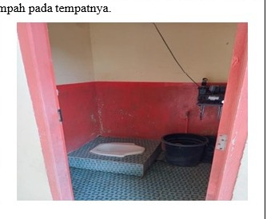
Gambar 1: Kondisi Tempat Cuci Tangan dan sabun

- Penentuan Tema Workshop. Para tim setelah melakukan obeservasi menetapkan tema workhop adalah untuk Perilaku Hidup Bersih dan Sehat

- Tentukan tujuan workshop ini adalah untuk meningkatkan pemahaman mengenai PHBS dan penerapannya di sekolah dan rumah untuk membangun kebiasaan anak sejak dini. Oleh karena itu peserta dalam workshop ini adalah orang tua dan tenaga pendidi

- Pemilihan Materi: Pilih materi yang relevan dan sesuai dengan tingkat pemahaman peserta. Materi dapat meliputi konsep cuci tangan, pola makan sehat, aktivitas fisik, dan menjaga kebersihan lingkungan.

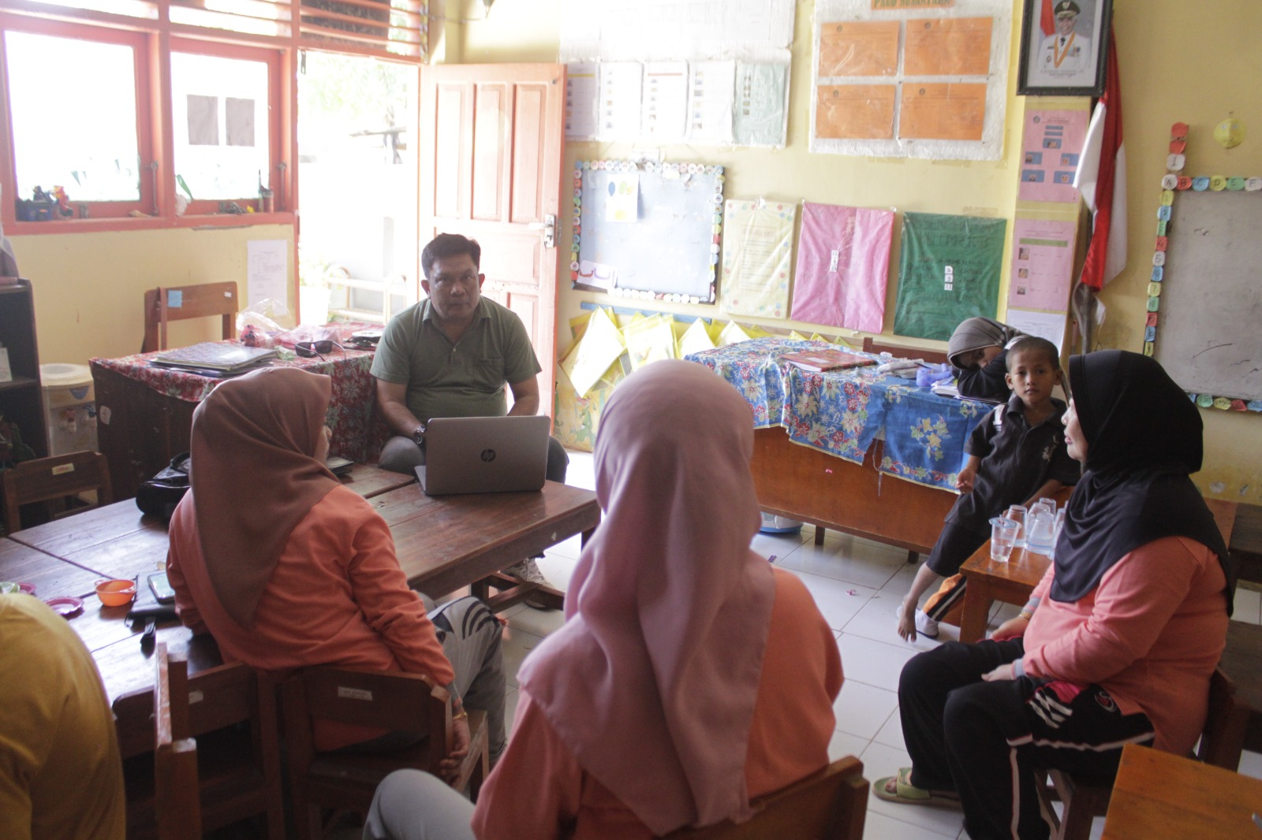
Gambar 2: Ketua Tim PKM Berdiskusi Dengan Orang Tua Siswa dan Pengajar

- Penyusunan Materi. Materi presentasi disusun secara informatif dan mudah dipahami. Terdapat ilustrasi, contoh kasus, dan gambar untuk memperjelas informasi.

Tahap Pelaksanaan

- Pendahuluan: Workshop dimulai dengan diperkenalkannya tujuan utama, manfaat yang terkandung dalam perilaku hidup bersih dan sehat (PHBS), serta pentingnya kerjasama yang erat antara sekolah dan orang tua. Pada awal sesi, tujuan utama dari workshop diperkenalkan untuk memberikan panduan kepada peserta mengenai apa yang diharapkan dicapai melalui kegiatan ini. Melalui pemaparan tujuan yang jelas, peserta mendapatkan gambaran tentang hal-hal spesifik yang akan dibahas selama workshop.

Setelah tujuan disampaikan, manfaat PHBS dijelaskan dengan rinci. Informasi ini disajikan dalam bentuk yang dapat dipahami oleh peserta, dengan menekankan dampak positif dari menerapkan perilaku hidup bersih dan sehat dalam kehidupan sehari-hari. Dalam konteks ini, manfaat-manfaat seperti menjaga kesehatan anak, meningkatkan daya tahan tubuh, dan mencegah penyakit-penyakit terkait kebersihan diuraikan secara rinci.

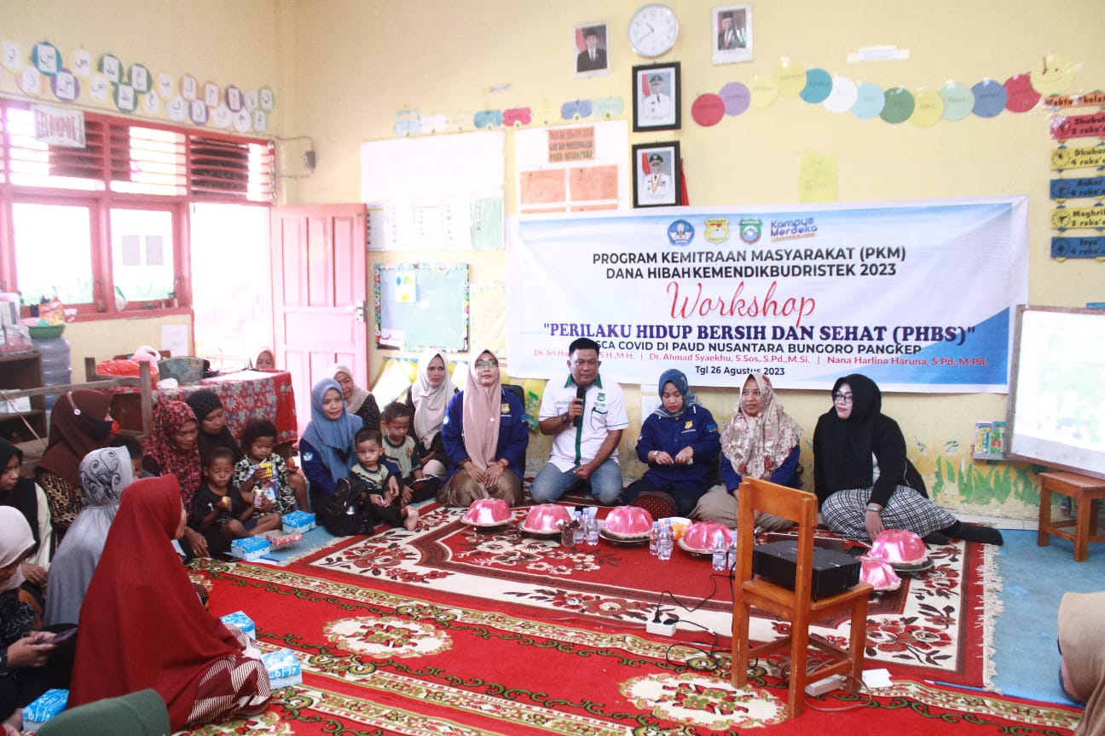
Gambar 3: Suasana Workshop PHBS

Selain itu, disoroti juga pentingnya kolaborasi antara sekolah dan orang tua dalam upaya menerapkan PHBS. Peserta diberitahu mengenai peran aktif yang dapat dimainkan oleh kedua belah pihak dalam mendukung dan mengajarkan perilaku hidup bersih dan sehat kepada anak-anak. Dengan memahami kolaborasi ini, peserta diharapkan akan lebih tergerak untuk berkontribusi secara positif dalam membangun lingkungan yang mendukung kesehatan dan kebersihan, baik di dalam maupun di luar lingkungan sekolah..

- Presentasi Materi: Materi dalam workshop disampaikan oleh pembicara melalui penggabungan dua metode pembelajaran, yaitu ceramah interaktif, studi kasus, serta berbagi pengalaman. Konsep-konsep PHBS yang diangkat meliputi langkah-langkah mencuci tangan dengan air mengalir dan sabun, pengelolaan sampah yang benar, kebersihan lingkungan, pola makan sehat, dan pentingnya aktivitas fisik.

Dalam sesi ceramah interaktif, materi disajikan dengan melibatkan interaksi aktif antara pembicara dan peserta(Fatmawati & Rozin, 2018). Peserta diajak untuk berpartisipasi dalam sesi tanya jawab dan berdiskusi, sehingga mereka dapat berkontribusi dalam penyampaian informasi dan mendapatkan penjelasan lebih mendalam tentang aspek-aspek PHBS yang dijelaskan(Mufidah, 2023). Kemudian, metode studi kasus digunakan untuk mengilustrasikan penerapan konsep PHBS dalam situasi nyata. Peserta diberikan contoh kasus mengenai berbagai tantangan dan solusi yang berkaitan dengan mencuci tangan, mengelola sampah, menjaga kebersihan lingkungan, serta menerapkan pola makan sehat dan aktivitas fisik dalam konteks PAUD. Selanjutnya, melalui berbagi pengalaman, peserta dapat saling menginspirasi dengan kisah sukses dan hambatan yang mereka hadapi dalam menerapkan PHBS. Ini memberikan dimensi personal dan memberikan kesempatan untuk belajar dari pengalaman nyata, mengidentifikasi strategi efektif, dan mengatasi hambatan yang mungkin muncul. Dengan menggabungkan ketiga metode ini, peserta dapat memperoleh pemahaman mendalam dan praktik yang berkelanjutan dalam menerapkan PHBS dalam kehidupan sehari-hari.

Tahap Evaluasi

Dalam tahap evaluasi workshop, dimulai dengan sesi tanya jawab di mana pertanyaan terbuka diajukan kepada peserta. Tujuan utama dari tanya jawab ini adalah untuk memastikan bahwa peserta telah memahami materi yang telah disampaikan selama workshop(Erni, 2018). Pertanyaan terbuka memberikan peluang bagi peserta untuk merenungkan konsep-konsep yang telah diajarkan dan untuk mengungkapkan pemahaman mereka dengan lebih mendalam. Selain itu, peserta juga diberikan kesempatan untuk mengajukan pertanyaan yang mungkin muncul selama proses pembelajaran. Proses ini memungkinkan untuk mengidentifikasi area-area yang memerlukan penjelasan lebih lanjut atau klarifikasi.

Dalam sesi tanya jawab pembicara menanyakan 3 pertanyaan yaitu
- Bagaimana cara cuci tangan yang benar sesuai dengan PHBS?
- Sebutkan pembagian porsi makanan yang benar dalam pola makan sehat?
- Bagaimana cara mengelolah sampah?

Setelah sesi tanya jawab, langkah berikutnya adalah memberikan kesempatan kepada peserta untuk memberikan umpan balik tentang keseluruhan workshop. Umpan balik ini sangat penting karena dapat memberikan wawasan berharga tentang pengalaman peserta selama workshop, seperti apa yang telah berjalan dengan baik dan area mana yang masih memerlukan perbaikan. Evaluasi ini memiliki tujuan untuk mengidentifikasi kekuatan workshop serta mengidentifikasi aspek yang perlu diperbaiki atau ditingkatkan untuk workshop di masa depan. Umpan balik dari peserta dapat membantu penyelenggara workshop untuk meningkatkan kualitas konten, metode pengajaran, dan interaksi antara peserta dan narasumber. Selain itu, proses umpan balik juga menciptakan rasa partisipasi dan keterlibatan peserta dalam pengembangan acara serupa di waktu mendatang.

Workshop ditutup dengan foto bersama Tim Pengabdian Masyarakat dan Peserta

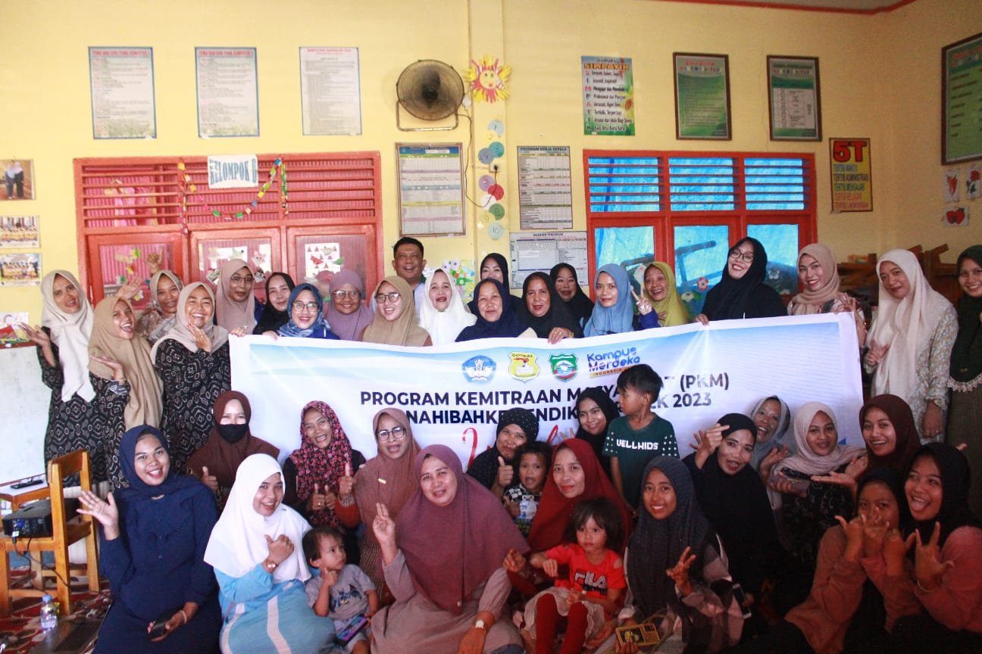
Gambar 4: Foto Bersama Tim PKM dan Peserta

Pembahasan

Pengabdian kepada masyarakat ini berkonsentrasi pada edukasi pembiasaan perilaku hidup sehat dan bersih di sekolah dan di rumah. Untuk membangun generasi sehat diperlukan kolaborasi antara orang tua dan tenaga pendidik. Karena anak lebih banyak menghabiskan waktu di rumah sehingga perilaku orang tua di rumah akan mempengaruhi kebiasaan mereka juga. Menurut Wiranata, (2020) orang tua bertanggung jawab menyatakan orang tua berperan penting dalam menciptkan lingkungan yang bersih dan sehat untuk anak. Selain itu orang tua merupakan faktor pendorong yang efektif untuk membiasakan anak berperilaku hidup bersih dan sehat. Sekolah juga berperan penting dalam membangun kebiasaah PHBS anak sejak dini. Pendidik bertindak sebagai pemberi penegasan terhadap kebiasaan PBHS anak. Menurut Julianti et al., (2018) kebiasasan yang telah terbawa dari keluarga membantu anak menjadi lebih mandiri dalam melakukan kebersihan diri. Di Sekolah perilaku ini mendapatkan penegasan dalam bentuk informasi atau argumentasi dari tindakan PHBS tersebut.

Metode yang digunakan dalam workshop ini adalah cerama interaktif. Ceramah adalah penyampaian informasi satu arah dari narasumber. Setelah materi dilakukan peserta bisa menanggapi materi yang telah disampaikan tersebut. Sehingga terjadi komunikasi dua arah. Menurut (Rikawati & Sitinjak, 2020) metode ceramah memberikan gambaran kepada peserta didik mengenai PHBS sehingga mereka bisa lebih kreatif mendidik anak mereka. ketika peserta telah memiliki gambaran yang jelas maka ia bisa menyesuaikan dengan aktivitas di dalam keluarga untuk mengintegrasikan PHBS menjadi kebiasaaan

Metode studi kasus dan sharing pengalaman menjadi pendekatan untuk menemukan solusi dari terbaik menghadapi hambatan PHBS di lingkungan rumah dan sekolah. Menurut Setianingsih et al., (2015) dalam studi kasus solusi yang mencul lebih mudah diaplikasikan karena merupakan hal yang berulang telah dilakukan orang lain.

Hasil evaluasi menunjukkan para peserta Workshop lebih memahami cara menjaga kebersihan dan kesehatan sesuai standar PHBS. Membangun kebiasaan dari anak sejak dini lebih potensial saat orang tua mereka memberikan contoh yang baik dan benar. Keterlibatan tenaga didik untuk memberikan informasi dan argumentasi dari kebiasaan yang telah tertanam di rumah akan mendorong kebiasaan PHBS anak sejak dini terwujud

SIMPULAN DAN SARAN
Workshop PHBS dilakukan untuk membangun pembiasaan anak sejak dini untuk hidup dengan bersih dan sehat. Dalam workshop ini materi difokuskan pada 5 materi yang dekat dengan kehidupan sekolah dan rumah. Materi tersebut adalah cara mencuci tangan yang benar, pengelolaan sampah, pembersihan lingkungan, pola makan sehat dan aktivitas fisik. Materi disampaikan dengan cara yang menarik karena tidak hanya memberikan informasi tapi ada interaksi, studi kasus dan berbagi pengalaman. Workshop berlangsung dengan baik dan interaktif. Masalah-masalah yang dihadapi masyarakat didiskusikan bersama-sama untuk menemuka solusi yang efekti. Hambatan dalam kegiatan ini adalah ruangan yang kurang nyaman.

DAFTAR RUJUKAN

Aeni, K., Astuti, T., & Marjuni, M. (2021). Pemberdayaan Orang Tua Dalam Pendampingan Belajar Anak Masa Pandemi Covid19 Upaya Penguatan Pendidikan Karakter. Matappa: Jurnal Pengabdian Kepada Masyarakat, 4(4), Article 4. Https://Doi.Org/10.31100/Matappa.V4i1.1632
Ahmad, M., Iskandar, I., Yamin, M., Arsyad, N. A., & Riyandani, R. (2022). Kearifan Lokal Olahan Dangke Terhadap Pencegahan Stunting. Matappa: Jurnal Pengabdian Kepada Masyarakat, 5(1), Article 1. Https://Doi.Org/10.31100/Matappa.V5i1.1684
Aisyah, T. L., & Alfikri, M. (2023). Analisis Model Komunikasi Aisas (Attention, Interest, Search, Action Dan Share) Pada Beauty Platform (Studi Kasus: Brand Somethinc Di Female Daily). Jurnal Indonesia: Manajemen Informatika Dan Komunikasi, 4(2), 616–626.
Aryana, I. M. P. (2021). Urgensi Pendidikan Karakter (Kajian Filsafat Pendidikan). Kalangwan Jurnal Pendidikan Agama, Bahasa Dan Sastra, 11(1), 1–10.
Dewanti, L., Djuari, L., Sulistiawati, S., Mahendra, A. I., & Fahruddin, A. C. (2022). Tot Pemberdayaan Kesehatan Dan Ketahanan Keluarga Terkait Covid-19. Matappa: Jurnal Pengabdian Kepada Masyarakat, 5(1), Article 1. Https://Doi.Org/10.31100/Matappa.V5i1.1590
Erni, M. (2018). Manajemen Model Pembinaan Kelompok Guru Paud Model ‘Multi-Workshop.’ Al-Athfal: Jurnal Pendidikan Anak, 4(1), 51–58.
Fatmawati, R., & Rozin, M. (2018). Peningkatan Minat Belajar Siswa Dengan Menggunakan Metode Ceramah Interaktif. Journal Focus Action Of Research Mathematic (Factor M), 1(1), 43–56.
Hidayati, H. (2022). Belajar Pembelajaran Dalam Metode Ceramah.
Irma, I. (2022). Praktek Feminine Hygiene Remaja. Journal Of Midwifery And Nursing Studies, 4(1), 46–53.
Julianti, R., Nasirun, M., & Wembrayarli, W. (2018). Pelaksanaan Perilaku Hidup Bersih Dan Sehat (Phbs) Di Lingkungan Sekolah. Jurnal Ilmiah Potensia, 3(2), 76–82.
Karo, M. B. (2020). Perilaku Hidup Bersih Dan Sehat (Phbs) Strategi Pencegahan Penyebaran Virus Covid-19. Prosiding Seminar Nasional Hardiknas, 1, 1–4.
Karuniawati, B., & Putrianti, B. (2020). Gambaran Perilaku Hidup Bersih Dan Sehat (Phbs) Dalam Pencegahan Penularan Covid-19. Jurnal Kesehata Karya Husada, 8(2), 112–131.
Kurniawati, S. A. (2017). Hubungan Pengetahuan Dengan Perilaku Pola Makan Lansia Yang Menderita Hipertensi (Di Puskesmas Kecamatan Bareng, Kabupaten Jombang) [Phd Thesis]. Stikes Insan Cendekia Medika Jombang.
Kusuma, D. P. R. W. (N.D.). Konsep Pembangunan Berkelanjutan Yang Berwawasan Lingkungan Dalam Penanaman Investasi Di Indonesia.
Lina, H. P. (2017). Perilaku Hidup Bersih Dan Sehat (Phbs) Siswa Di Sdn 42 Korong Gadang Kecamatan Kuranji Padang. Jurnal Promkes, 4(1), 92.
Mardhiati, R. (2019). Guru Paud: Pendidikan Perilaku Hidup Bersih Dan Sehat (Phbs) Anak Usia Dini. Ikra-Ith Abdimas, 2(3), 133–141.
Masruchiyah, N., & Laratmase, A. J. (2023). Pemberdayaan Perempuan Dalam Pembangunan Berkelanjutan Di Era Revolusi Industri 4.0. Jurnal Green Growth Dan Manajemen Lingkungan, 12(2), 125–138.
Mitra, M., Nurlisis, N., & Rahmalisa, U. (2022). Remaja Sebagai Agen Perubahan Dalam Pencegahan Stunting Melalui Informasi Digital.
Mufidah, A. (2023). Analisis Konsentrasi Peserta Didik Melalui Metode Ceramah Interaktif Dalam Mata Pelajaran Pendidikan Agama Islam Kelas V Sdn Baleasri 2 Magetan [Phd Thesis]. Iain Ponorogo.
Muniroh, L., Cahyanti, I. Y., & Puspikawati, S. I. (2022). Penguatan Peran Orang Tua Dalam Pemenuhan Gizi Dan Kesehatan Mental Anak Sekolah Selama Pembelajaran Daring Di Masa Pandemi Covid-19. Transformasi: Jurnal Pengabdian Masyarakat, 18(1), 59–72.
Mutia, A., Jumiyati, J., Kusdalinah, K., Rizal, A., & Wahyu, T. (2021). Hubungan Pola Makan Dan Aktivitas Fisik Dengan Kejadian Obesitas Remaja Pada Masa Pandemi Covid-19 Di Smp N 20 Kota Bengkulu Tahun 2021 [Phd Thesis]. Poltekkes Kemenkes Bengkulu.
Natsir, M. F. (2019). Perilaku Hidup Bersih Dan Sehat (Phbs) Pada Tatanan Rumah Tangga Masyarakat Desa Parang Baddo. Jurnal Nasional Ilmu Kesehatan, 1(3), 54–59.
Rikawati, K., & Sitinjak, D. (2020). Peningkatan Keaktifan Belajar Siswa Dengan Penggunaan Metode Ceramah Interaktif. Journal Of Educational Chemistry (Jec), 2(2), 40.
Rusdi, M. S., Efendi, M. R., Putri, L. E. P., Kamal, S., & Surya, S. (2021). Edukasi Penerapan Perilaku Hidup Bersih Dan Sehat (Phbs) Sebagai Upaya Pencegahan Penyebaran Covid-19. Jurnal Altifani Penelitian Dan Pengabdian Kepada Masyarakat, 1(1), 47–51.
Sabila, W. I. (2020). Faktor-Faktor Yang Mempengaruhi Status Gizi Lebih Dan Obesitas Pada Siswa Siswi Mi Khoirul Huda Kota Tangerang Tahun 2021 [B.S. Thesis]. Uin Syarif Hidayatullah Jakarta-Fikes.
Setianingsih, Y. A., Yustina, E. W., & Widyorini, E. (2015). Pelaksanaan Kebijakan Kawasan Tanpa Rokok (Ktr) Sebagai Bagian Dari Perilaku Hidup Bersih Dan Sehat (Phbs) Di Lingkungan Pendidikan (Studi Kasus Pada Stikes Di Kota Semarang). Soepra, 1(1), 106–114.
Syaekhu, A., Sau, T., Handayani, S., & Irma, I. (2023). The Relationship Of Increasing Food Production To Social Welfare And Health. Jurnal Penelitian Pendidikan Ipa, 9(2), Article 2. Https://Doi.Org/10.29303/Jppipa.V9i2.2682
Syaekhu, A., & Sulanjari, D. J. (2022). Risiko Pernikahan Dini Terhadap Kehidupan Sosial Keluarga. Journal Pengabdian Kepada Masyarakat Sawerigading, 1(2), Article 2.
Tabi’in, A. (2020). Perilaku Hidup Bersih Dan Sehat (Phbs) Pada Anak Usia Dini Sebagai Upaya Pencegahan Covid 19. Jea (Jurnal Edukasi Aud), 6(1), 58–73.
Wiranata, I. G. L. A. (2020). Penerapan Positive Parenting Dalam Pembiasaan Pola Hidup Bersih Dan Sehat Kepada Anak Usia Dini. Pratama Widya: Jurnal Pendidikan Anak Usia Dini, 5(1), 82–88.
Yustikasari, Y., Anisa, R., & Dewi, R. (2022). Pemanfaatan Program Implementasi Promosi Kesehatan: Promosi Kesehatan Mental Pada Remaja. Joong-Ki: Jurnal Pengabdian Masyarakat, 1(3), 430–438.
Zukmadini, A. Y., Karyadi, B., & Kasrina, K. (2020). Edukasi Perilaku Hidup Bersih Dan Sehat (Phbs) Dalam Pencegahan Covid-19 Kepada Anak-Anak Di Panti Asuhan. Jurnal Pengabdian Magister Pendidikan Ipa, 3(1).

